|  |  |  |  |
| --- | --- | --- | --- |
| |  |  |  | | --- | --- | --- | | **ucy_logo.gif** | **UNIVERSITY OF CYPRUS**  **DEPARTMENT OF COMPUTER SCIENCE** | **cs_logo.png** | |
| **EPL 343 SOFTWARE ENGINEERING** **Design Document** **Warehouse Management System****Κυριάκος Γεωργίου****Παναγιώτης Κυριάκου****Μάριος Πιτσιαλή****Μιχαήλ-Άγγελος Πιττάκαρας****Παναγιώτης Βασιλείου****Θεόδωρος Σολωμού** **<05.11.2019>** |

**Table of Contents**

[1. Introduction 4](#_2s8eyo1)

[1.1 Purpose 4](#_17dp8vu)

[1.2 Scope 4](#_3rdcrjn)

[1.3 Definitions, Acronyms, and Abbreviations](#_26in1rg) 5

[1.4 References](#_lnxbz9) 5

[2. Architecture](#_35nkun2) 6

[2.1 Major Design Decisions](#_1ksv4uv) 6

[2.2 Architectural diagrams](#_44sinio) 6

[3. Analytical Class Diagrams](#_2jxsxqh) 7

[4. Sample Scenarios and diagrams](#_z337ya) 11

[4.1](#_3j2qqm3) Login of user and search item scenario 11

[4.1.1 Scenario description](#_1y810tw) 11

[4.1.2 Sequence diagram](#_4i7ojhp) 11

4.2 Search and edit a palette scenario 12

4.2.1 Scenario description 12

4.2.2 Sequence diagram 12

4.3 Clients wants to pay scenario 13

4.3.1 Scenario description 13

4.3.2 Sequence diagram 13

4.4 Warehouse condition 14

4.4.1 Scenario description 14

4.4.2 State diagram 14

4.5 Product condition 15

4.5.1 Scenario description 15

4.5.1 State diagram 15

4.6 Alerts condition 16

4.6.1 Scenario description 16

4.6.2 [Sequence diagram](#_4i7ojhp) 16

[5. Appendices](#_2xcytpi) 16

**Revision Chart**

|  |  |  |  |
| --- | --- | --- | --- |
| **Version** | **Primary Author(s)** | **Description of Version** | **Date Completed** |
| Draft | Μιχαήλ-Άγγελος Πιττάκαρας  Παναγιώτης Βασιλείου  Θεόδωρος Σολωμού  Κυριάκος Γεωργίου  Μάριος Πιτσιαλή  Παναγιώτης Κυριάκου | Απαιτήσεις | Οκτώβριος 09, 2019 |
| Preliminary | Όλα τα μέλη | Ανάλυση απαιτήσεων | Οκτώβριος 21 , 2019 |
| Final | Όλα τα μέλη | Σχεδίαση | Νοέμβριος 13 , 2019 |
|  |  |  |  |

# **Introduction**

## **Purpose**

Ο σκοπός αυτού του παραδοτέου είναι η περιγραφή της αρχιτεκτονικής του συστήματος μας και γιατί αυτή είναι η καταλληλότερη. Επίσης η αναλυτική περιγραφή των κλάσεων του προγράμματος μας και τέλος περιγραφή αρκετών σεναρίων εκτέλεσης του προγράμματος μας έτσι ώστε να γίνει πιο κατανοητό τι θα γίνεται ακριβώς. Το παραδοτέο αυτό απευθύνεται κυρίως στους σχεδιαστές του συστήματος οι οποίοι θα σχεδιάσουν το σύστημα και θα έχουν ως βάση τους αυτά που γράφουμε πιο κάτω. Επίσης θα μπορούσε να απευθύνεται και στον πελάτη μας ως τρόπο για ανατροφοδότηση ώστε εάν υπήρξε κάποια ασάφεια στο τι θα κάνει το σύστημα, να το δει ο πελάτης μέσω της περιγραφής των σεναρίων.

## **Scope**

Ο σκοπός αυτού του προγράμματος είναι να παρέχει βοήθεια σε μια εταιρία μεταφορών και αποθήκευσης εμπορευμάτων. Δηλαδή θα βοηθά στην διαχείριση και επεξεργασία όλων των δεδομένων των πελατών, των εμπορευμάτων, των αφίξεων και των αναχωρήσεων εμπορευμάτων. Θα ενημερώνει που μπορούμε να βάλουμε ένα εμπόρευμα ή για την κατάσταση του και της αποθήκης. Αυτό το πρόγραμμα είναι για την εταιρία “Photos Forwarding ltd” η οποία είναι μια εταιρεία μεταφορών που έχουν και αποθήκες για τα εμπορεύματα.

Υπάρχει μόνο ένα προϊόν λογισμικού, το “΅Warehouse Manager”. Αυτό το λογισμικό έχει τις εξείς λειτουργίες:

* Εγγραφή νέου πελάτη στη βάση
* Αλλαγή των πληροφοριών υπαρχόντων πελατών
* Διαγραφή ενός πελάτη
* Προβολή ιστορικού συναλλαγών μεταξύ πελάτη και εταιρείας
* Υπολογισμό και εκτύπωση απόδειξής στο πελάτη
* Παροχή εξουσιοδοτημένης πρόσβασης μέσω username και κωδικού για το προσωπικό
* Εισαγωγή εμπορευμάτων στην αποθήκη
* Εξαγωγή εμπορευμάτων στην αποθήκη
* Οργάνωση της αποθήκης
* Εκτύπωση των κατάλληλων εγγράφων για εισαγωγή και εξαγωγή
* Ενημέρωση υπεύθυνου αποθήκης για εμπορεύματα που θα λήξουν σύντομα
* Επιλογή ποιών εμπορευμάτων θα φύγουν πρώτα
* Υπόδειξη για το που βρίσκεται ένα συγκεκριμένο εμπόρευμα
* Υπόδειξη για το που έχουμε ελεύθερο χώρο
* Απόφαση για το που είναι καταλληλότερο να τοποθετήσουμε ένα εμπόρευμα
* Ενημέρωση εάν η αποθήκη κοντεύει να γεμίσει
* Ενημέρωση εάν εμπορεύματα έχουν παραμείνει πολύ καιρο στην αποθήκη

Ο “Warehouse Manager” δεν θα παρέχει:

* Αυτοματοποιημένο σύστημα. Ανθρώποι δεν θα είναι μέρος του συστήματος
* Πρόσβαση σε πελάτες. Είναι αποκλειστικά για το προσωπικό

Πλεονεκτήματα

Τα πλεονεκτήματα είναι ότι θα έχουμε εξοικονόμηση χρόνου και ο φόρτος εργασία θα μειωθεί δραστικά. Επίσης, θα υπάρχει περισσότερη προστασία αφού θα έχουμε εξουσιοδοτημένη προσβαση. Ακόμα ένα πλεονέκτημα είναι ότι δεν πρέπει να ελέγχουμε τα εμπορεύματα καθημερινώς, αφού το πρόγραμμα μας θα του παρέχει αυτές τις πληροφορίες. Επίσης μεγιστοποιούμε την χρήση της αποθήκης έτσι ώστε κανένας χώρος να μην μείνει ανεκμετάλλευτος

.

## **Definitions, Acronyms, and Abbreviations**

Παλέτα = ένα κλειστό κουτί το οποίο περιέχει εμπορεύματα. Μια μεταφορά μπορεί να

έχει πολλά παλέτα.

Stage = ένας χώρος στην αποθήκη όπου τα εμπορεύματα παραμένουν στο πάτωμα.

## **References**

Καμία αναφορά σε αυτό το παραδοτέο.

# **Architecture**

## **Major Design Decisions**

Δεν χρησιμοποιήσαμε κάποιο από τα αρχιτεκτονικά patterns για τον σχεδιασμό. Το μοτίβο πελάτη-εξυπηρετητή (ή client-server) δεν είναι κατάλληλο διότι υπάρχει μόνο ένας πελάτης και ένας εξυπηρετητής στο σύστημα μας. Η αρχιτεκτονική επιπέδων είναι επίσης ακατάλληλη αφού το σύστημα είναι μικρό και θα εγκατασταθεί μόνο σε τοπικούς ηλεκτρονικούς υπολογιστές της εταιρείας και δεν υπάρχουν όλα τα απαιτούμενα επίπεδα της συγκεκριμένης αρχιτεκτονικής. Αφού είναι εγκατεστημένο σε τοπικούς υπολογιστές και δεν υπάρχουν υποσυστήματα τότε ούτε και το μοτίβο αποθετηρίου μπορεί να χρησιμοποιηθεί. Η αρχιτεκτονική MVC είναι επίσης ακατάλληλη αφού αναφέρεται κυρίως σε διαδικτυακές εφαρμογές το οποίο δεν συνάδει με το λογισμικό μας.

## **Architectural diagrams**

Επειδή δεν ακολουθούμε κάποιο συγκεκριμένο μοτίβο δεν υπάρχει κάποιο συγκεκριμένο σχεδιάγραμμα για το λογισμικό μας πχ client-server. Μπορούμε να το περιγράψουμε τυπικά με το ακόλουθο διάγραμμα

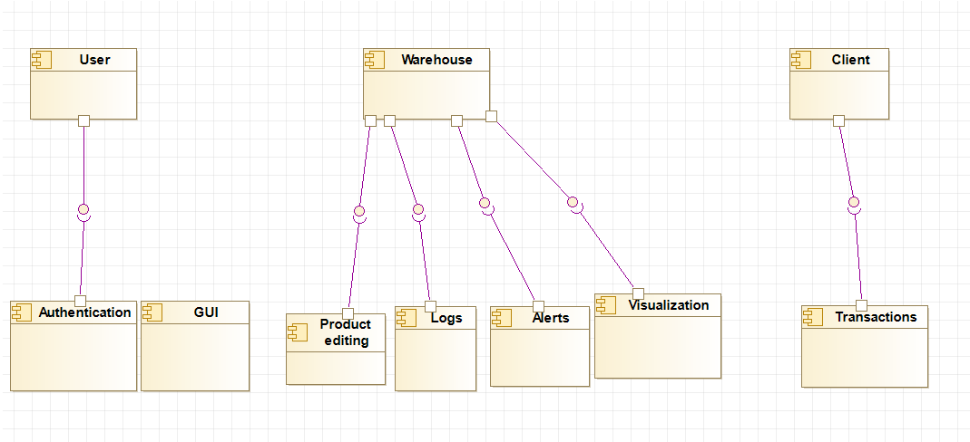

# **Analytical Class Diagrams**

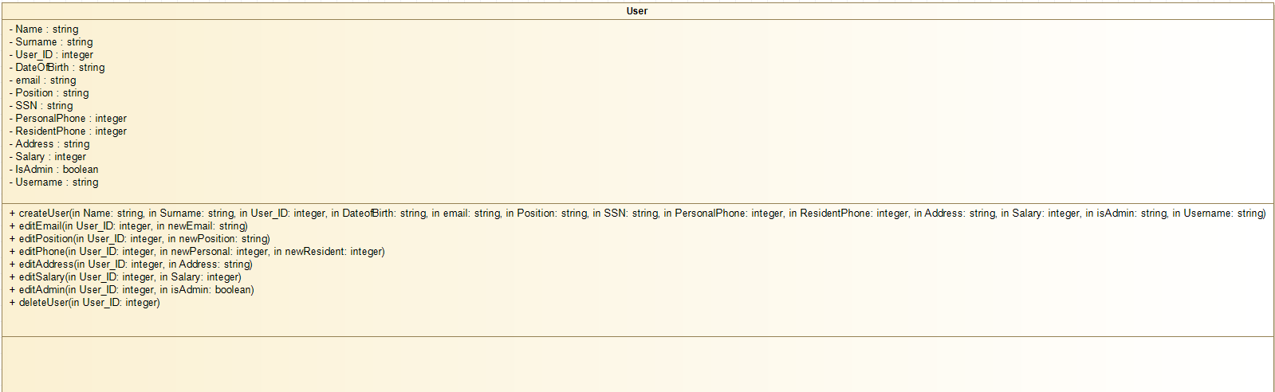

User : Η κλάση αυτή είναι ένα αντικείμενο που διαχειρίζεται τους χρήστες (υπαλλήλους) , της εταιρείας. Οι συναρτήσεις που υπάρχουν είναι για την δημιουργία ,επεξεργασία στοιχείων και διαγραφή (απόλυση) του χρήστη.

Η κλάση αυτή αναφέρεται στο username του χρήστη που υπάρχει στο Authentication.

Σημείωση: Όλες οι πληροφορίες(attributes) θα είναι αποθηκευμένες στην βάση δεδομένων , όχι κάπου στην Java.

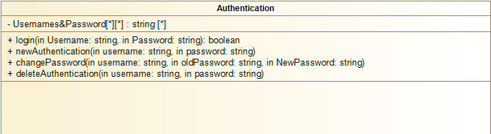

Authentication: Η κλάση αυτή έχει τα ονόματα , κωδικούς των χρηστών και ελέγχει αν ο χρήστης εισήγαγε σωστά τον κωδικό. Επίσης θα υπάρχει κάποια μορφή κρυπτογράφησης των κωδικών η οποία είναι μέρος της συνάρτησης login. Υπάρχει η δυνατότητα δημιουργία νέου ονόματος & κωδικού , αλλαγή κωδικού και διαγραφή ονόματος & κωδικού.

Η κλάση αυτή δεν αναφέρεται σε κάποιο πεδίο άλλης κλάσης. Είναι αυτόνομη.

Σημείωση: Τα ονόματα και οι κρυπτογραφημένοι κωδικοί θα είναι στην βάση δεδομένων.

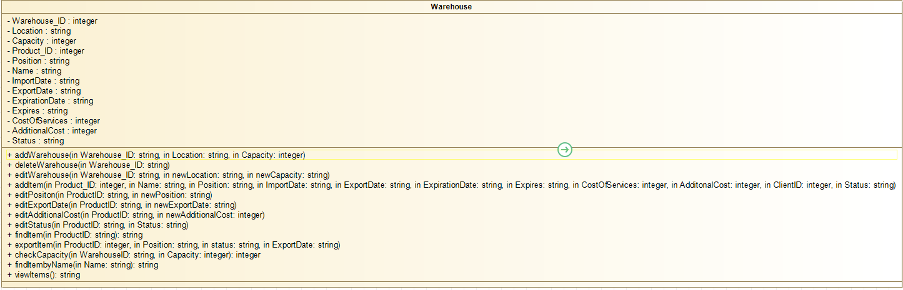

Warehouse: Η κλάση αυτή είναι ένα αντικείμενο που διαχειρίζεται την αποθήκη και τα αντικείμενά της. Οι συναρτήσεις αφορούν την δημιουργία , επεξεργασία πεδίων, εύρεση και εξαγωγή (όχι διαγραφή) των προϊόντων/παλέτας.

Η κλάση αυτή δεν αναφέρεται σε κάποιο πεδίο άλλης κλάσης.

Σημείωση: Όλες οι πληροφορίες(attributes) θα είναι αποθηκευμένες στην βάση δεδομένων, όχι κάπου στην Java.

Transaction: Η κλάση αυτή είναι ένα αντικείμενο που διαχειρίζεται τις συναλλαγές των πελατών. Υπάρχουν συναρτήσεις για την δημιουργία , επεξεργασία , προβολή και διαγραφή κάποιας συναλλαγής.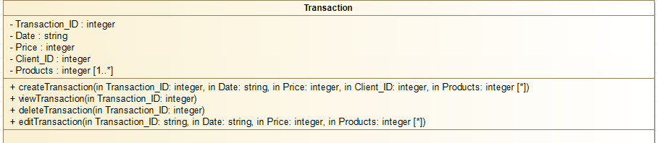

Η κλάση αυτή χρησιμοποιεί το πεδίο Client\_ID από του Πελάτες και έχει ένα πίνακα με Product\_ID από το Warehouse.

Σημείωση: Όλες οι πληροφορίες(attributes) θα είναι αποθηκευμένες στην βάση δεδομένων, όχι κάπου στην Java.

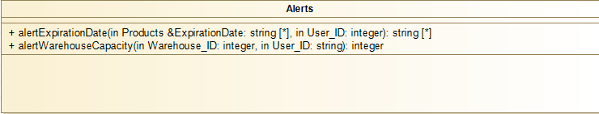

Alerts: Αυτή η κλάση περιέχει τις ειδοποιήσεις του συστήματος. Κάθε μέρα οι συναρτήσεις θα τρέχονται και θα ειδοποιούν των χρήστη (User\_ID) αν χρειάζεται. (πχ αν υπάρχει κάποιο αντικείμενο κοντά(1 βδομάδα) στην ημέρα λήξης.)

Προς το παρόν μόνο αυτές οι δύο συναρτήσεις ζητήθηκαν.

Η κλάση αυτή θα περιέχει διάφορα πεδία των άλλων κλάσεων για να εκτελέσει τις λειτουργίες της.

Client : Η κλάση αυτή είναι ένα αντικείμενο που διαχειρίζεται τους πελάτες , της εταιρείας. Οι συναρτήσεις που υπάρχουν είναι για την δημιουργία ,επεξεργασία στοιχείων και διαγραφή του πελάτη.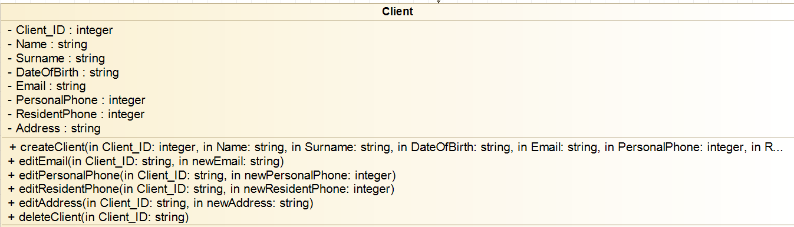

Η κλάση αυτή δεν αναφέρεται σε κάποιο πεδίο άλλης κλάσης.

Σημείωση: Όλες οι πληροφορίες(attributes) θα είναι αποθηκευμένες στην βάση δεδομένων , όχι κάπου στην Java.

Log: Είναι ένα αντικείμενο που διαχειρίζεται τα logs. Υπάρχουν συναρτήσεις για την δημιουργία , προβολή όλων ή για τις δράσης ενός χρήστη.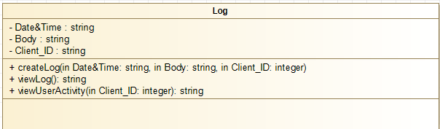

Σημείωση: Όλες οι πληροφορίες(attributes) θα είναι αποθηκευμένες στην βάση δεδομένων, όχι κάπου στην Java.

*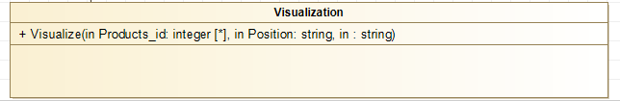*

Visualization: Aυτή η κλάση θα δημιουργεί ένα 2D χάρτη όπου θα δείχνει την φυσική τοποθεσία των αντικειμένων στην αποθήκη.

Η κλάση αυτή χρησιμοποιεί το πεδίο Product\_ID και Position του προιόν από το Warehouse.

*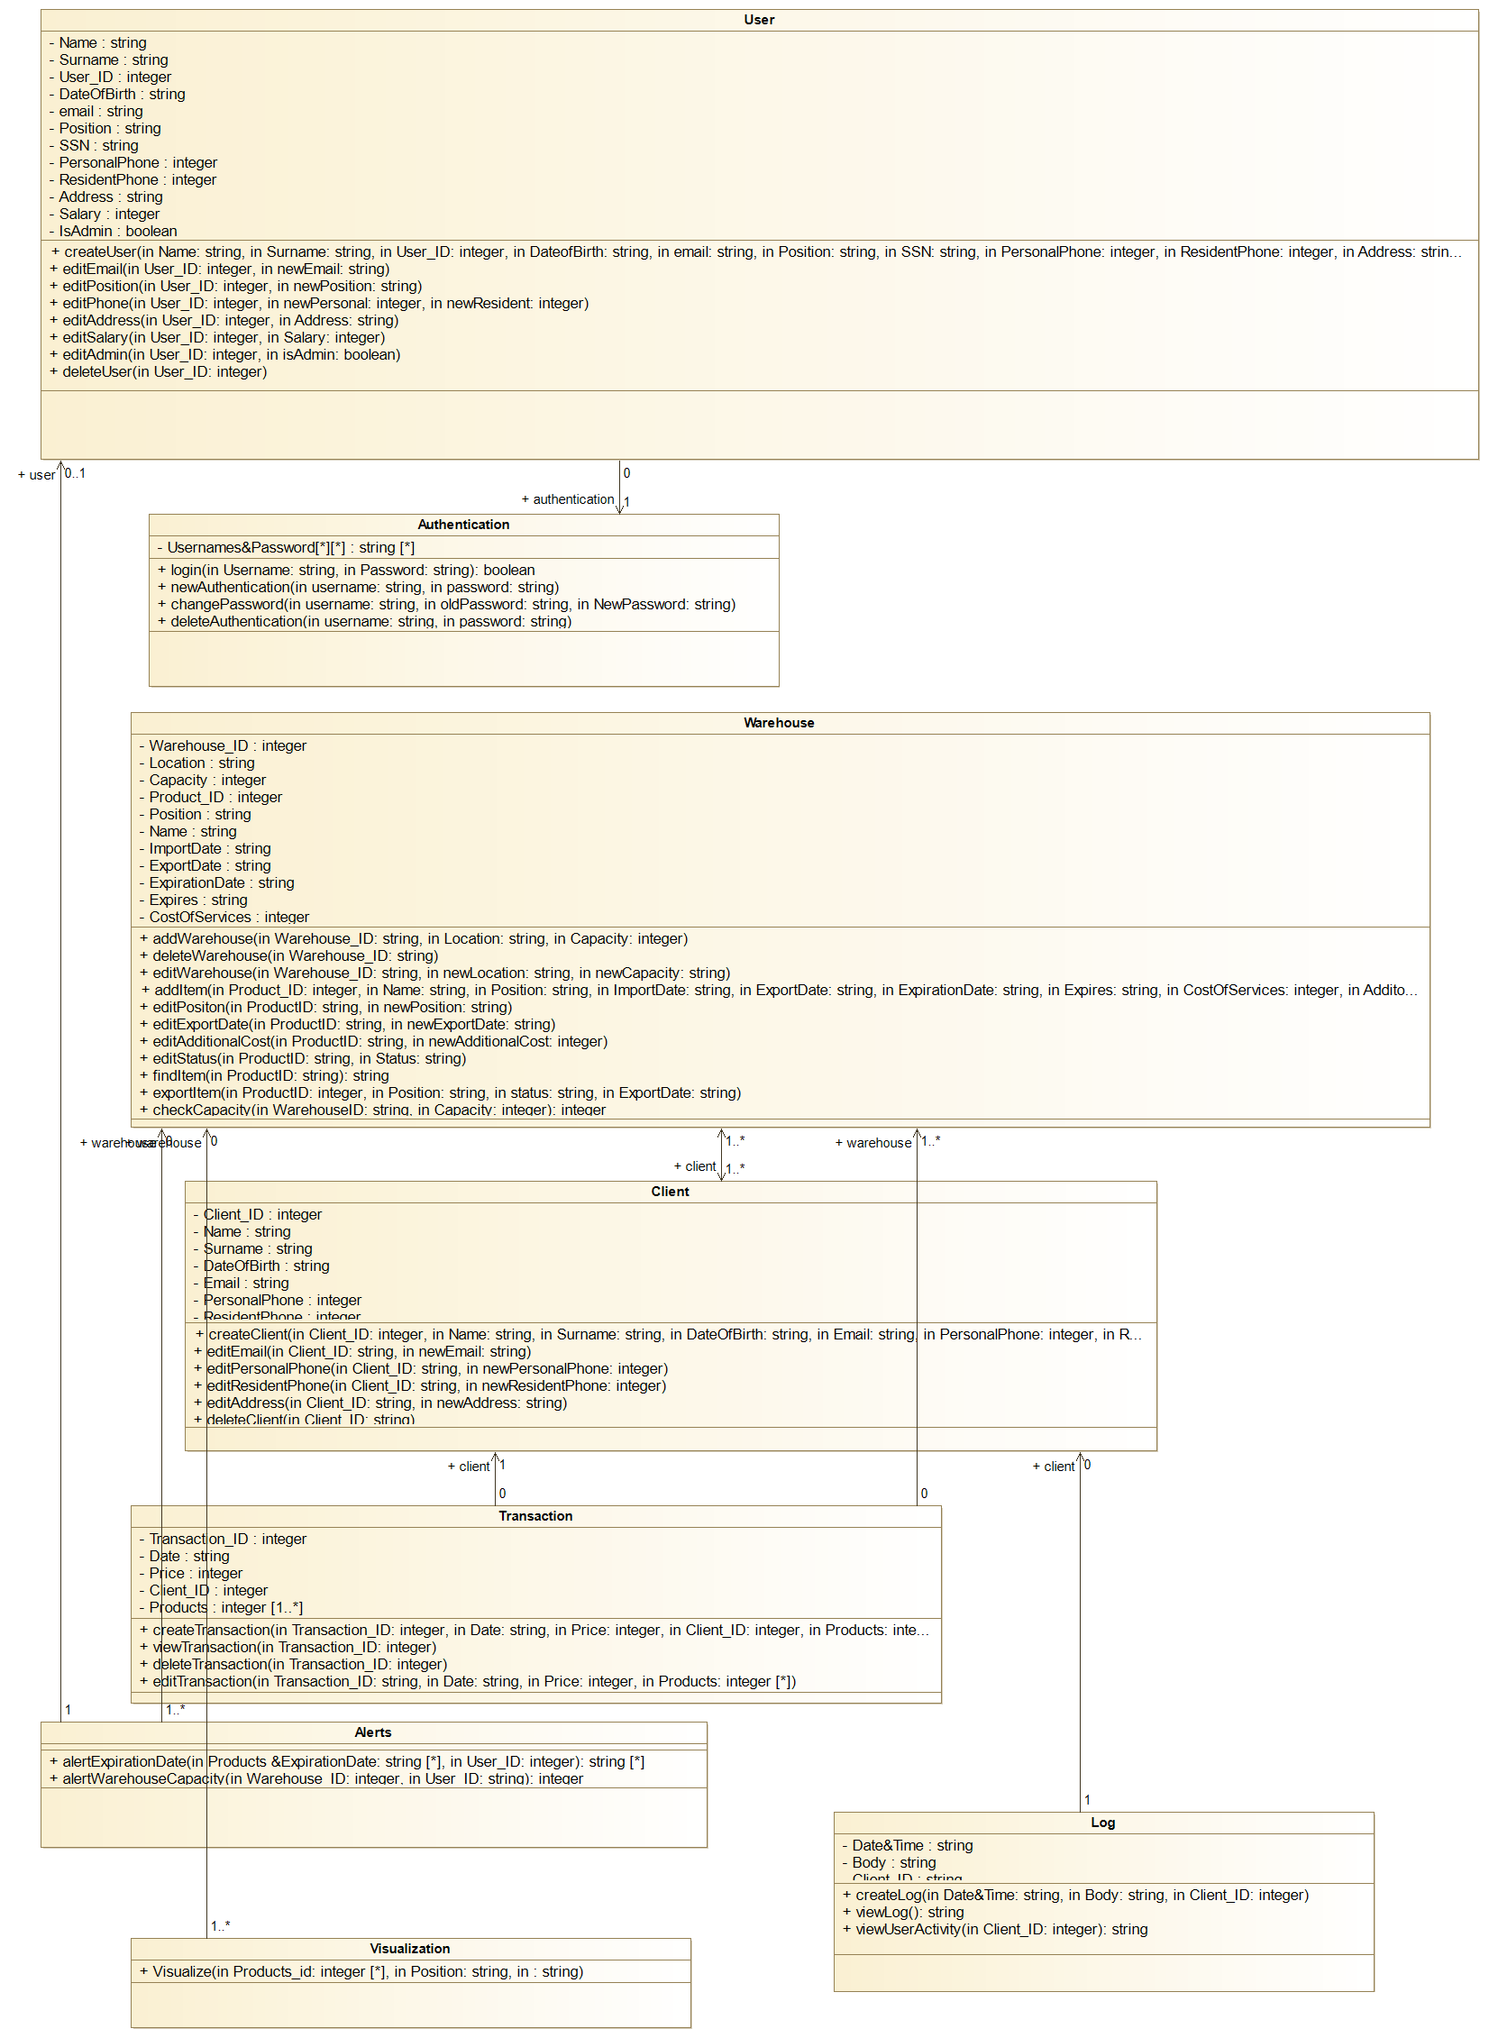*

# **Sample Scenarios and diagrams**

* 1. **Σύνδεση του χρήστη και προβολή αντικειμένου.**

### **Περιγραφή**

Σε αυτό το σενάριο έχουμε την σύνδεση του χρήστη όπου δίνει το Username του και Password. Ακολούθως ελέγχουμε αν είναι σωστό. Αν δεν είναι τότε του στέλνουμε μήνυμα και τερματίζει, Αν είναι σωστό τότε μπορεί να ζητήσει να δει ένα αντικείμενο, που το παίρνει απο το warehouse και ακολούθως την βάση.

Υπόθεση : Υπάρχει κάποιο αντικείμενο που έχει το Product ID που ψάχνουμε.

### **Διάγραμμα**

* 1. **Ψάξιμο και τροποποίηση αντικειμένου.**

### **Περιγραφή**

Το δεύτερο σενάριο είναι ότι ο User ψάχνει για ένα αντικείμενο στην βάση. Άρα ο User δίνει στο warehouse το όνομα του προϊόντος και το warehouse πηγαίνει στη βάση και βρίσκει αυτές τις πληροφορίες τις οποίες δίνει πίσω στο User. Ακολούθως ο User θέλει να αλλάξει την θέση του προϊόντος αυτού, δίνει το Product ID και την νέα θέση του προϊόντος στο Warehouse. Το Warehouse ενημερώνει την βάση μας και στέλνει ένα μήνυμα στον χρήστη ότι η ενημέρωση ήταν επιτυχείς ή αποτυχία.

Υπόθεση : Το Product Name μπορεί να είναι οποιοδήποτε χαρακτηριστικό του αντικειμένου.

(πχ. Product ID , Product Price)

Μπορώ να τροποποιήσω οποιοδήποτε πεδίο . πχ Τιμή , όνομα.

### **Διάγραμμα**

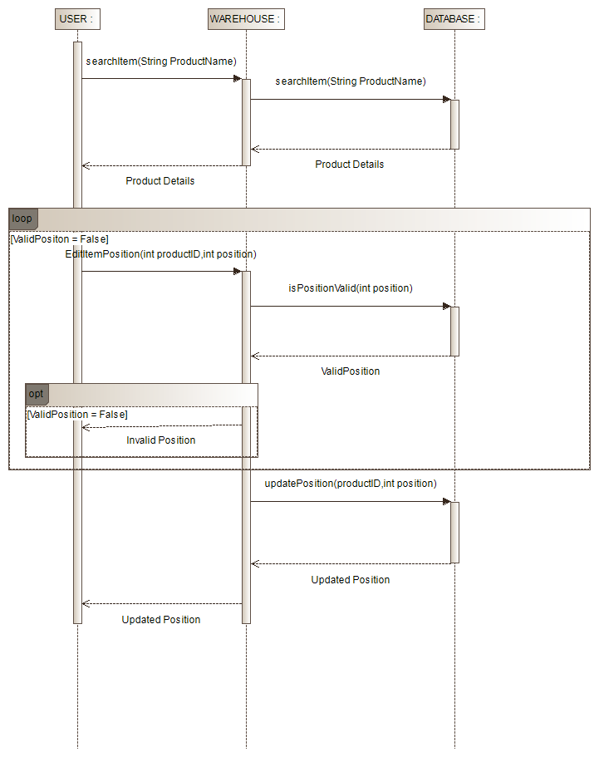

* 1. **Πληρωμή εμπορευμάτων από πελάτη**

### **Περιγραφή**

Αρχικά ο πελάτης ζητά από τον υπεύθυνο ότι θέλει απόδειξη. Ο υπεύθυνος δημιουργεί την απόδειξη. Ακολούθως ο πελάτης δίνει το αντικείμενο το οποίο θέλει να πληρώσει στον υπεύθυνο και αυτός με την σειρά του, ζητά από το Warehouse να μπει στην βάση και να βρεί την τιμή του αντικειμένου και να του την δώσει. Όταν ο υπεύθυνος παρει την τιμή ενημερώνει την απόδειξη. Επαναλαμβάνουμε μέχρι ο πελάτης να μην θέλει να πληρώσει άλλα αντικείμενα και του δίνουμε την απόδειξη.

Υπόθεση : Εάν δεν υπάρχει το ProductID στέλνεται η τιμή 0 πίσω.

### **Διάγραμμα**

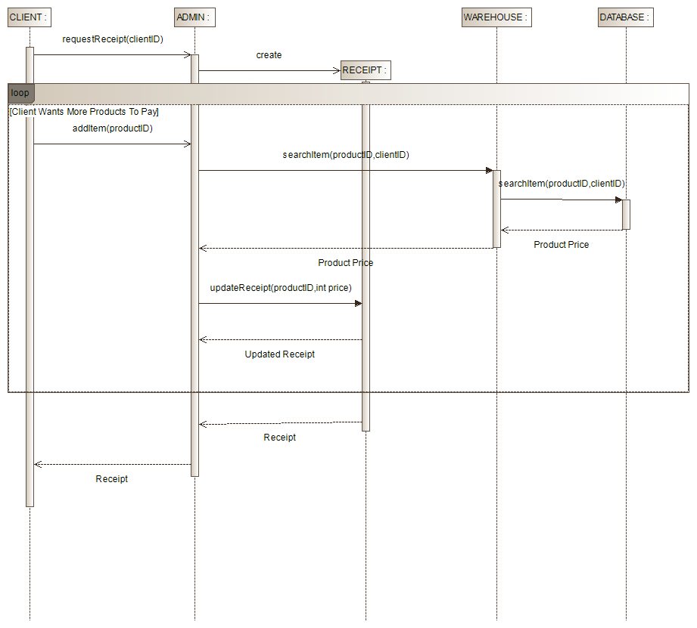

* 1. **Κατάσταση Αποθήκης**

### **Περιγραφή**

Εδώ περιγράφουμε την κατάσταση της αποθήκης. Αρχικά είναι άδεια. Όταν βάλουμε ένα αντικείμενο τότε η αποθήκη έχει φορτία. Αν συνεχίσουμε να βάλουμε και βγάζουμε αντικείμενα παραμένει σε αυτή την κατάσταση εκτός από δυο περιπτώσης. Στην πρώτη περίπτωση εάν η αποθήκη μας έχει μόνο ένα αντικείμενο και το βγάλουμε τότε η αποθήκη μας θα γίνει άδεια. Η δεύτερη περίπτωση είναι όταν προσθέσουμε ένα αντικείμενο και φτάσει η χωρητικότητα της στο μέγιστο, τότε η αποθήκη μας θα είναι γεμάτη.

### **Διάγραμμα**

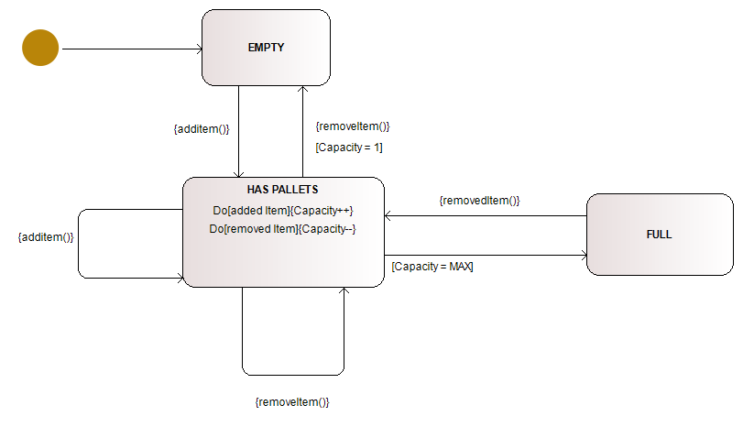

* 1. **Κατάσταση Προϊόν**

### **Περιγραφή**

Εδώ έχουμε την κατάσταση ενός προϊόντος όταν προστεθεί στην αποθήκη. Η αρχική του κατάσταση είναι ότι έφτασε. Ακολούθως αν το Stage δεν είναι γεμάτο θα τοποθετηθεί στο Stage. Στη συνέχεια αν όλα μας τα ράφια είναι γεμάτα τότε το προϊόν παραμένει εκεί, αλλιώς θα τοποθετηθεί σε ένα ράφι. Όταν είναι στο ράφι μπορεί να μετακινηθεί σε άλλα ράφια αλλά η κατάσταση του παραμένει ότι είναι σε ράφι. Τέλος όταν διώξουμε αυτό το αντικείμενο η κατάσταση του θα γίνει οτι αποστάλθηκε.

### **Διάγραμμα**

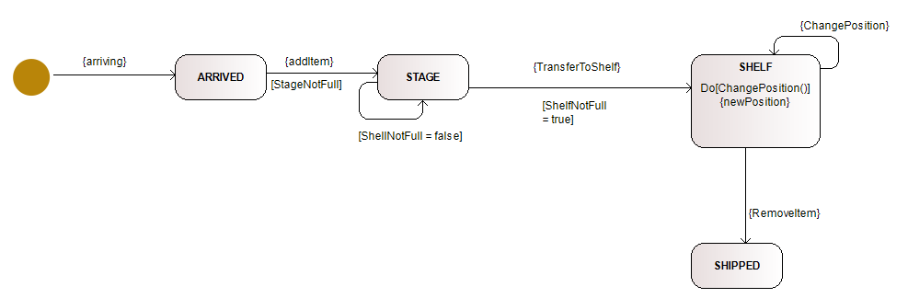

* 1. **Κατάσταση Ειδοποιήσεων**

### **Περιγραφή**

Σε αυτή την κατάσταση περιγράφονται οι ειδοποιήσεις(alerts) του συστήματος. Αρχικά δεν εχουμε ειδοποιήσεις. Όταν το ο αποθηκευτικός χώρος της αποθήκης φτάσει στο 90% τότε στέλνετε ειδοποίηση του γεγονοτος και ειδοποιείτε ο διαχειριστής. Επιπλέον όταν προϊόντα πλησιάζουν την ημερομηνια λήξης τους σε ένα μήνα ,στέλνετε ειδοποίηση στον διαχειριστη του συστήματος.

### **Διάγραμμα**



 